《单相桥式整流电路》教学设计

教 师 | 何 叶 |  |  | 科 目 | 电子技术基础与技能
课 题 | 单相桥式整流电路 |  |  |  | 班 级 | 19电信（3+3）
上课时间 | 2020年12月15日上午第1节 |  |  |  | 地 点 | 15号楼304室
教学目标 | 1.能认识单相桥式整流电路，知道它的结构特点；  2.能理解单相桥式整流电路的工作原理；  3.能自主完成单相桥式整流电路的装配与测试；  4.培养学生分析电路原理的能力和提高电子产品的焊接能力；  5.培养学生勤于思考、大胆实践的良好习惯和团队协作能力，规范学生的职业行为。
教学分析 | 内容  分析 | 重点 | - 单相桥式整流电路结构特点  - 单相桥式整流电路的装配  - 单相桥式整流电路输入输出电压的测量
教学分析 | 内容  分析 | 难点 | 分析单相桥式整流电路的工作原理
教学分析 | 方法  分析 | 教法 | 任务驱动法、多媒体演示法、讲授法
教学分析 | 方法  分析 | 学法 | 合作探究法、小组讨论法、实验仿真法
教学资源 | 泛雅教学平台、电路模拟器APP、多媒体投影、电路套件、焊接常用工具、万用表

教学环节 | 教学内容 | 教师  活动 | 学生  活动
课 前  准 备 | 1.完成分组，每组3人，分别为：质检员、装配员、调试员。根据学生的特长分组搭配。  2.复习二极管的相关知识，单相半波整流电路的知识。 | 指导 | 分组  复习
创设情境  （2min） | 小明突然发现家用吹风机风力大大减小了，送去检修，维修师傅说桥式整流电路出现故障了，其中一个整流二极管焊盘脱落了。小明不明白什么是桥式整流电路，同学们，你们知道吗？ | 设问  展示吹风机原理图 | 思考  初识桥式整流电路
任务布置  (约1min) | 任务1：认识电路 归纳特点  根据所给出的常用桥式整流电路图总结出桥式整流电路的接线规律，并完成任务书中的第一部分。  任务2：仿真电路 探究原理  根据电原理图，模拟仿真，分析原理，并完成任务书中的第二部分。  任务3：装配电路 测量电压  根据电原理图，完成单相桥式整流电路的实物装配和测量，并完成任务书中的第三部分。 | 布置  任务 | 接受  任务
任务实施  (约30min) | 一、认识电路、归纳特点  1.桥式整流电路结构  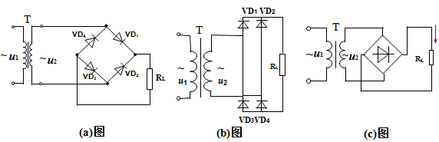  2.桥式整流中4个二极管的连接规律：  （1）同正同负（共正极端和共负极端）接负载，且同正为“负”（直流电的负极），同负为“正”（直流电的正极）。  （2）一正一负（正、负极混接端）接交流（变压器的二次侧绕组）。  3.练习：单相桥式整流电路的连接  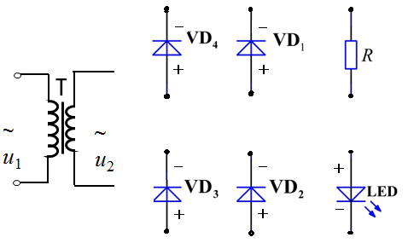 | 教师  引导  巡回  指导 | 观察  分析  总结  完成  任务书  完成  任务书

教学环节 | 教学内容 | 教师  活动 | 学生  活动
任务实施  (约30min) | 二、仿真电路、探究原理  1. 用电路模拟器APP仿真软件进行电路仿真  2. 仿真探究单相桥式整流电路的工作原理  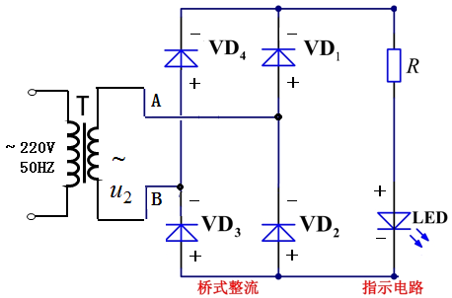  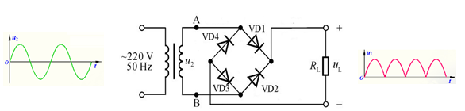  结论：  1、当电压 u₂正半周，VD₁、VD₃ （导通/截止）， VD₂、VD₄ （导通/截止），电流经A—（ ）—R— LED —（ ）—B  2、当电压 u₂负半周， VD₂、VD₄ （导通/截止）， VD₁、VD₃ （导通/截止），电流经B—（ ）—R—LED —（ ）— A | 指导  操作  慢回放仿真  引导 | 电路仿真  观察、分析、讨论电流流向  输入输出波形变换  尝试分析讲解  完成任务书
任务实施  (约30min) | 三、装配电路、测量电压  1.实训室安全须知（7s管理标准）  2.元器件清点、识别、检测、成形  表一：元件清单  3.电路的装配  工艺要求：（1）二极管、电阻卧式安装，贴紧底板  （2）指示灯直立安装，底面贴紧底板  （3）各焊点应光洁、圆润、无毛刺，不虚焊、假焊  （4）所有插入焊盘孔的元器件及导线均采用直脚焊，  剪脚留头焊面以上0.5～1㎜ | 巡回  指导  提醒：焊接五步法二维码 | 质检员:元件的  清点  识别  检测  成形  完成任务书  装配员:  插装  焊接
  代号 | 名称 | 型号规格 | 数量 | 质量（好/坏）
  VD₁-VD₄ | 整流二极管 | 1N4007 | 4
  R | 色环电阻器 | 1kΩ | 1 | 实测值：
  LED | 发光二极管 | φ5mm | 1
  V+ V- | 单排针 | 2.54 | 2
  P1 P2 | 2p接线端子 | 2P | 2

教学环节 | 教学内容 | 教师  活动 | 学生  活动
任务实施  (约30min) | 4. 电路的测试  （1）整流二极管、发光二极管的极性是否接对  （2）元器件之间的连接是否正确，有否虚焊  （3）输入端接9V交流电，万用表测输出电压  表二  （4）若其中一个整流二极管焊盘脱落了，此时输出电压Uo = V  结论：1.桥式整流电路Uo=0.9 U₂  2.与半波整流 Uo=0.45 U₂相比，提高了电源的利用率 | 巡回  指导  实时  点拨  引导 | 调试员:  电路通电前检查  通电测量  记录完成任务书  帮小明答疑解惑
  输入电压U₂ | 输出电压Uo
任务展示  (约5min) | 1.学生展示单相桥式整流电路的连接图  2.学生阐述单相桥式整流电路原理及波形分析结果  3.小组展示实物装配电路板及测量结果 | 引导 | 交流  展示  点评
任务拓展  (约2min) | 吹风机工作时对直流电的要求不是很高。生活中好多电子设备其实对电源要求挺高的，需要脉动很小甚至平滑的直流电源。如何使脉动很大的直流电转变为脉动很小（平滑）的直流电，这就是我们下节课要探讨的内容。 | 引导 | 思考
课后作业 | 1.课后作业3题已经发布泛雅平台讨论区。有效利用网络资源查找学习，把自己的答案上传平台。  2.按照实训室7s管理标准整理好自己的工位。 | 布置  任务 | 接受  任务
任务评价 | 用手机扫二维码完成任务评价  （此问卷调查主要用于课堂教学的个人评价和组内评价） | 登录泛雅教学平台 | 扫码评价

